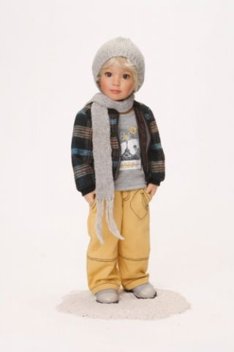
Якоб – кареглазый блондин, юный романтик и мечтатель. Он собирается на прогулку в чудесный осенний парк, на веселый пикник на весенней поляне, или, может быть, в гости к двоюродным сестрам? Как бы ни было, Якоб прекрасно выглядит в удобной клетчатой курточке на молнии, серой толстовке с аппликацией, вязаных шапочке и шарфе и светлых ботинках. А модные ярко-желтые брюки с большими карманами и декоративной отстрочкой обратят на себя внимание и наверняка понравятся каждой девочке.
Рост куклы Якоб 46 см, с ним будет удобно играть и школьницам начальных классов, и более юным барышням.
В комплект входит подарочная упаковка.
Игрушка изготовлена из качественных и безопасных материалов: тело из винила, волосы и ресницы из калеколона, глаза сделаны вручную стеклодувами. Кукла очень подвижна, может сидеть, стоять и ходить, сгибать ножки и ручки. Станет отличным компаньоном и участником сюжетно-ролевых игр, развивающих коммуникабельность, мышление и воображение.

Характеристики:
Производитель: With Heart and Soul.
Страна: Германия.
Рост: 46 см .
Возраст: от 3 до 10 лет.
Материал: винил, калекалон, текстиль.

.

